COMPOSITION n°1 – TERMINALES S1, S2, S3 et S4
Calculatrice autorisée

Exercice de physique : L’A 300 Zéro-G (18 pts)
Depuis 1988, le Centre National d'Études Spatiales (CNES) mène un programme de vols paraboliques afin de réaliser des expériences scientifiques en impesanteur sans recourir à un dispositif spatial coûteux. L'établissement, via sa filiale Novespace, exploite depuis 1997 un Airbus A 300 spécialement aménagé : l’A 300 Zéro-G.
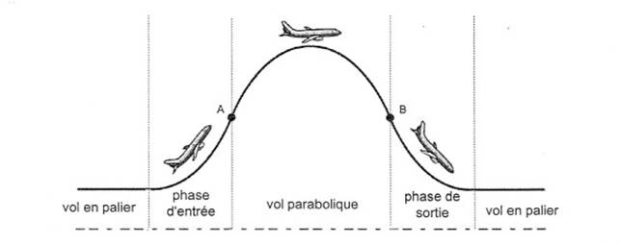
L'appareil effectue lors de chaque vol une série de 30 paraboles. Quand la trajectoire est parabolique (entre les points A et B de la figure ci-dessous), l'appareil se trouve dans des conditions de chute libre pendant 20 à 25 secondes, créant ainsi une situation d'impesanteur.

Les expériences réalisées en impesanteur touchent à la fois le domaine des sciences physiques (le test de dispositifs spatiaux, le déploiement de panneaux solaires, d'antennes, de structures gonflables, la préparation de missions spatiales habitées) et celui des sciences de la vie (notamment la physiologie humaine). S'ajoute également à cet intérêt scientifique et technologique celui d'expériences à caractère pédagogique qui donnent l'occasion aux jeunes de participer pour la première fois à un projet de recherche et suscitent souvent des vocations scientifiques.
D’après les sites Internet de Novespace et du CNES.
Dans cette partie, nous nous intéressons à la trajectoire de l'avion dont le mouvement est étudié dans le référentiel terrestre considéré comme galiléen.

1. Vol en palier
Avant d'effectuer une parabole, l'A 300 est en situation de vol en palier. Sa trajectoire est une droite, son altitude et sa vitesse sont constantes. L'avion est soumis à quatre forces : son poids , la poussée des moteurs de direction horizontale, la traînée due aux frottements de l'air et la portance . Cette dernière est due à la circulation de l'air autour des ailes qui crée une surpression sous l'aile et une dépression au dessus de l'aile. La portance est verticale et dirigée vers le haut.

1.1. Quelle est la nature du mouvement du centre d'inertie G de l'avion lors du vol en palier ? Que peut-on en déduire concernant la somme des forces exercées sur l'avion ? (2 pts)

1.2. Sur la copie, représenter au centre d'inertie G de l'avion, les forces s'exerçant sur celui-ci, sans souci d'échelle. (1 pt)

1.3. Déterminer les valeurs des forces. (2 pts)

Données:
- masse de l'avion : m = 1,5 × 10² tonnes = 1,5 × 10⁵ kg ;
- accélération de la pesanteur à l'altitude où évolue l'avion : g = 9,78 m.s⁻² ;
- poussée des moteurs : π = 5,0 × 10² kN .

2. Vol parabolique
Afin d'effectuer une parabole, le pilote cabre d'abord l'avion pour atteindre un angle d'environ 45° entre l'axe principal de l'appareil et la direction horizontale. Puis il manœuvre l'avion afin que la portance exercée par l’air sur les ailes s'annule et que la poussée des moteurs compense exactement la traînée exercée par l’air sur l'avion.

2.1. En se référant au texte ci-dessus, déterminer le vecteur accélération du centre d'inertie G de l'avion. (2 pts)

2.2. On souhaite étudier la trajectoire du centre d'inertie G de l’avion (voir la figure 1 ci-dessous). Le repère d'étude (O, ,) choisi est dans un plan vertical contenant la trajectoire ; son origine O est au niveau du sol. L'origine des dates est choisie à l'instant où l'avion rentre dans la phase de chute libre au niveau du point A se trouvant à une altitude z_{A} d'environ 8 km. Le vecteur vitesse initiale du point G est incliné d'un angle α = 49° par rapport à l'horizontale. La valeur de la vitesse v_{A} est égale à 281 nœuds, soit 145 m.s⁻¹.

2.2.1. Donner les expressions de a_{x} et de a_{z}, coordonnées du vecteur accélération du point G dans le repère d'étude (O, ,). (2 pts)

2.2.2. En déduire les coordonnées v_{x} et v_{z} du vecteur vitesse du point G. (2 pts)

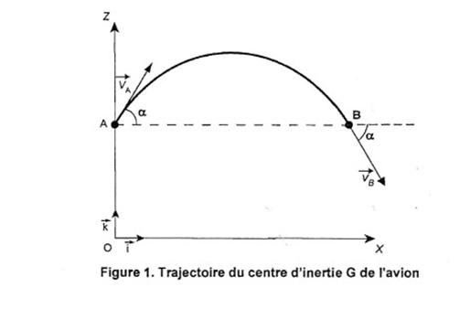
2.3. Déterminer les équations horaires du mouvement en fonction de v_{A}, α, g et z_{A}. (2 pts)

2.4. Montrer que l’équation de la trajectoire est : (1 pt)
2.5. À la date t_{B}, le système se trouve au point B, de même altitude que le point A, avec un vecteur vitesse dont la direction fait un angle α avec l'horizontale (voir figure 1) et dont la valeur est la même qu'au point A :
v_{B} = v_{A} = 145 m.s⁻¹.
a. Déterminer, au point B, l'expression littérale de la projection v_{Bz} du vecteur vitesse sur l'axe Oz en fonction uniquement de v_{A} et α. (1 pt)
b. En déduire la valeur de la date t_{B} en secondes. Cette valeur est-elle cohérente avec l'ordre de grandeur cité dans le texte encadré ? (1 pt)

3. Impesanteur.
On considère un passager de l’avion, de masse m. Avant le vol parabolique, ce passager est soumis uniquement à deux forces, l’action du siège de l’avion et son poids .
L’accélération du passager est identique à celle de l’avion.
3.1. En appliquant la 2e loi de Newton, montrer que s’annule lors du vol parabolique. (1 pt)
3.2. Le passager subit-il encore une action de la part de l’avion ? (0,5 pt)
3.3. Expliquer pourquoi on dit alors que le passager est « en impesanteur ». (0,5 pt)

Problème de physique (12 pts)
On se propose dans cet exercice de faire une plongée au cœur de l'effervescence d'une boisson gazeuse, d'illustrer et d'interpréter sous l'angle de la physico-chimie les différentes étapes de la vie éphémère d'une bulle, à savoir : sa naissance, son ascension dans le liquide, et son éclatement en surface.
Dans tout l'exercice les bulles seront assimilées à des sphères, et la boisson à un liquide de masse volumique égale à celle de l'eau. Le référentiel d'étude est terrestre considéré comme galiléen.
Données:
Masses volumiques : eau ρ_{e} = 1,00×10³ kg.m⁻³; dioxyde de carbone ρ_{dc} = 1,80 kg.m⁻³
Intensité de la pesanteur: g = 10,0 m.s⁻².
Partie 1 : Naissance et décollement d'une bulle
Dans une bouteille fermée de boisson gazeuse, un équilibre s'établit entre le dioxyde de carbone qui est dissous dans la boisson et le dioxyde de carbone gazeux piégé dans le col de la bouteille. Lors de l'ouverture de celle-ci, l'équilibre est rompu et la boisson se débarrasse d'une partie du dioxyde de carbone dissous qui retourne progressivement en phase gazeuse. Il y a formation de bulles qui vont s'enrichir continûment en gaz au cours de leur remontée.
Dans un verre, les bulles naissent sur des sites de nucléation qui sont des embryons de bulles présents en solution ou de petites poches d'air piégées par des impuretés microscopiques (fibres de cellulose, microcristaux …). La figure 1 illustre cette formation de bulles sur un site de nucléation.
Dès que la valeur de la poussée d'Archimède à laquelle la bulle est soumise dépasse la valeur de la force capillaire qui l'ancre à son site de nucléation, la bulle se détache. Puis une autre bulle naît et subit le même sort.
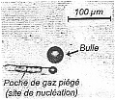

Figure 1

Pour une bulle qui vient de se détacher du site de nucléation dans un liquide de masse volumique ρ_{e} :
z
z_{S}
S
Boisson gazeuse
bulle de rayon r₀
A
O
Figure 2
- Donner la direction et le sens de la poussée d'Archimède qui s'exerce sur une bulle de rayon r₀ dans la boisson. (0,25 pt)
- Donner l'expression littérale de sa valeur en fonction du rayon r₀ de la bulle. (0,25 pt)

Partie 2 : Ascension d'une bulle : à la recherche d'une modélisation satisfaisante
À l'instant de date t₀ = 0 s, une bulle de rayon r₀ = 20,0 μm, située au
point A à la profondeur z₀ = 0 m dans le repère (O ; ) (figure 2) se détache de son site de nucléation avec une vitesse initiale v₀ nulle
dans le référentiel terrestre supposé galiléen. Elle remonte verticalement vers la surface S du liquide, qu'elle atteint avec une vitesse v_{S} d'environ 15 cm.s⁻¹.

Dans un premier temps (pour les questions 2.1. et 2.2.), on assimile la bulle de gaz à une sphère dont le volume ne varie pas lors de sa remontée.

- Étude du mouvement d'une bulle en l'absence de force de frottement
  - Montrer que le poids de la bulle a une valeur négligeable devant celle de la poussée d'Archimède . (0,5 pt)

  - En utilisant la deuxième loi de Newton, établir l'expression de la coordonnée a_{z} du vecteur accélération de la bulle en fonction des masses volumiques ρ_{e} et ρ_{dc} et de g. (1 pt)

  - En déduire l'expression de la valeur de la vitesse de la bulle en fonction du temps. (1 pt)

  - Déterminer la durée théorique t_{s} nécessaire pour que la bulle atteigne la surface avec la vitesse v_{s}. (1 pt)

  - Cette valeur correspond-elle aux observations de la vie quotidienne ? Conclure quant à la validité du modèle proposé. (0,5 pt)

- Étude du mouvement de la bulle en présence d'une force de frottement
Le liquide exerce sur la bulle une force de frottement, proportionnelle à sa vitesse, qui peut s'écrire vectoriellement , k est un coefficient qui dépend du rayon de la bulle et de la viscosité du fluide dans lequel elle se déplace.

  - Représenter schématiquement, sans souci d'échelle, les forces non négligeables qui s'exercent sur la bulle en mouvement après son décollement du site de nucléation. (0,5 pt)

  - En appliquant la deuxième loi de Newton, montrer que l'équation différentielle qui régit l'évolution de la vitesse de la bulle s'écrit alors sous la forme : où A et B sont deux constantes que l’on exprimera en fonction des données. (1 pt)

  - On donne k=3,35.10⁻⁷ kg.s⁻¹. Vérifier que A = 5,56 × 10⁶ SI et B = 5,56 × 10³ SI. (0,5 pt)

  - On se propose de résoudre l'équation différentielle et de construire la courbe v = f(t)
en utilisant la méthode d'Euler. Cette méthode itérative permet de calculer, pas à pas, de façon approchée, les valeurs de la vitesse instantanée de la boule à différentes dates.

    - Rappeler le principe de la résolution numérique par la méthode d’Euler. (0,5 pt)

    - En utilisant l'équation différentielle et la relation d'Euler, recopier sur la copie le tableau suivant et le compléter, en présentant vos calculs. (1 pt)

Dates t en ns | Vitesse v(t_{n}) en m.s ⁻¹ | a(t_{n}) en m.s ⁻²
t₀= 0 | 0
t₁ = 10 ns
t₂ = 20 ns

La courbe v = f(t) que l'on obtient par la méthode d'Euler lorsqu'on utilise un tableur est reproduite ci-dessous :
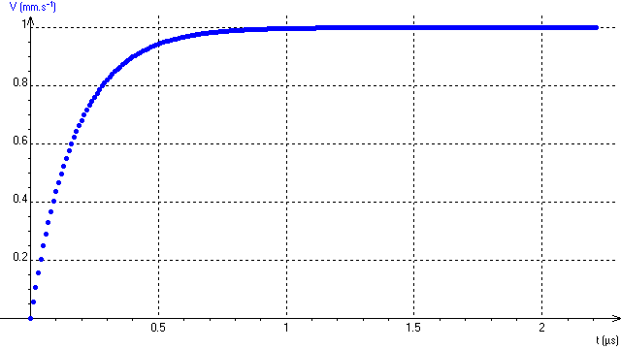
  - Indiquer les différents régimes observés sur la courbe v = f(t). (0,5 pt)

  - Comment évolue l’accélération de la bulle ? (0,5 pt)
  - Quelle est la valeur de cette accélération lorsque le régime permanent est atteint ? (0,5 pt)

  - Déterminer l’expression littérale de la vitesse limite v_{lim} atteinte par la bulle en fonction des données. (1 pt)

  - Faire l’application numérique avec k=3,35.10⁻⁷ kg.s⁻¹. Compte tenu de cette valeur, conclure quant à la validité du modèle proposé. (0,5 pt)

Figure 3
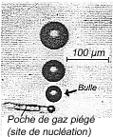
- Un autre paramètre à prendre en compte
Les modélisations précédentes ne décrivent pas de manière satisfaisante le mouvement de la bulle dans la boisson gazeuse. En particulier, les expériences réalisées dans du champagne montrent que la variation du volume de la bulle ne peut pas être négligée (figure 3).
On se propose d'en trouver l'origine.
On suppose que la quantité de matière n₀ de gaz présent dans la bulle et la température restent constantes. Dans ce cas, lors d'une remontée de 12 cm du point A à la surface S, la diminution de pression du gaz ne ferait augmenter son volume initial que de 2 %.
Dans la réalité, l'augmentation du volume est un million de fois supérieure ! Un des deux paramètres supposés constants dans le texte précédent ne l'est donc pas.

- En s'aidant d'une phrase du texte introductif à la partie 1 de cet exercice, expliquer pourquoi le volume de la bulle augmente si fortement lors de sa remontée. (0,25 pt)

- Durant l'ascension le poids de la bulle est toujours négligeable devant la poussée d'Archimède.
Sachant que le coefficient k défini précédemment augmente avec le rayon de la bulle, préciser qualitativement l'influence de la variation du volume de la bulle sur chacune des forces qui s'exercent sur elle au cours de la remontée. (0,75 pt)

Remarque : Des laboratoires spécialisés ont élaboré des modèles plus satisfaisants tenant compte de paramètres négligés précédemment.

Exercice de chimie (20 pts)

Dans le cas d’un projet pluridisciplinaire sur le thème de la spéléologie, des élèves de terminale doivent faire l’exploration d’une grotte où ils risquent de rencontrer des nappes de dioxyde de carbone CO₂. A teneur élevée, ce gaz peut entraîner des évanouissements et même la mort.
Le dioxyde de carbone est formé par action des eaux de ruissellement acides sur le carbonate de calcium CaCO₃ présent dans les roches calcaires. Le professeur leur propose d’étudier cette réaction.

Données

Température du laboratoire au moment de l’expérience : T = 298 K (25°C)
Pression atmosphérique : P_{atm} = 1020 hPa
Loi des gaz parfaits : P.V = n.R.T
Constante des gaz parfaits : R = 8,31 SI
Densité d’un gaz (par rapport à l’air) : d = M / 29 , où M est la masse molaire du gaz.
Conductivité d’une solution ionique :
• Masses molaires atomiques (en g.mol⁻¹) :
M(C) = 12,0 M(H) = 1,0 M(O) = 16,0 M(Ca) = 40,0

• Conductivité molaires ioniques (à 25°C°) en mS.m².mol⁻¹ :
λ(H₃0⁺) = 35,0 λ(Ca²⁺) = 12,0 λ(Cl⁻) = 7,5

Protocole :

Dans un ballon, on réalise la réaction entre le carbonate de calcium, CaCO₃(s) et l’acide chlorhydrique, H₃O⁺(aq) + Cl⁻(aq) . Le dioxyde de carbone formé est recueilli par déplacement d’eau dans une éprouvette graduée.
Un élève verse dans le ballon un volume V_{S} = 100 mL d’acide chlorhydrique à 0,10 mol.L⁻¹. A la date t = 0, il introduit rapidement dans le ballon 2,0 g de carbonate de calcium tandis qu’un camarade déclenche le chronomètre. Les élèves relèvent les valeurs du volume V_{CO2} de dioxyde de carbone dégagé en fonction du temps. Elles sont reportées dans le tableau ci-dessous.

temps (s)
V(CO2) (mL) | x (mol)
0 | 0
20 | 29
40 | 49
60 | 63
80 | 72
100 | 79
120 | 84
140 | 89
160 | 93
180 | 97
200 | 100
220 | 103
240 | 106
260 | 109
280 | 111
300 | 113
320 | 115
340 | 117
360 | 118
380 | 119
400 | 120
420 | 120
440 | 121

La réaction chimique étudiée peut être modélisée par l’équation :
CaCO₃ (s) + 2 H₃0⁺(aq) → Ca²⁺(aq) + CO₂ (g) + 3 H₂O(l)

1 . Calculer la densité par rapport à l’air du dioxyde de carbone CO₂(g). Dans quelles parties de la grotte ce gaz est-il susceptible de s’accumuler ? (1 pt)
2 . Schématiser le montage expérimental utilisé par les élèves. (1 pt)
3 . Montrer que la pression du dioxyde de carbone recueilli dans l’éprouvette est égale à la pression atmosphérique.
4 . Déterminer les quantités de matière initiales de chacun des réactifs. (1 pt)
5 . Dresser le tableau descriptif de la réaction. En déduire la valeur x_{max} de l’avancement maximal. Quel est le réactif limitant ? (1,5 pts)
6 . Exprimer l’avancement x(t) de la transformation à une date t quelconque en fonction de V_{CO2}, T, P_{atm} et R. Calculer sa valeur numérique à la date t = 20 s. (1,5 pts)
7 . Calculer le volume maximum de gaz susceptible d’être recueilli dans les conditions de l’expérience. La transformation est-elle totale ? (1 pt)
8 . Compléter la troisième colonne du tableau ci-dessus puis tracer (sur l’annexe) le graphique représentant l’avancement x (t) de la réaction en fonction du temps. (1 pt)
9 . Donner l’expression de la vitesse volumique de réaction en fonction de l’avancement x(t) et du volume V_{S} de solution. Comment varie la vitesse volumique au cours du temps ? Justifier à l’aide du graphe. (1,5 pts)
10 . Calculer la vitesse volumique de réaction à la date t₁₀₀ = 100 s à partir du tableau de données. (1,5 pts)
11. Par une méthode graphique, déterminer la vitesse de réaction à t₀ = 0s. (1 pt)
12 . Définir le temps de demi-réaction t_{1/2}. Déterminer sa valeur. (1 pt)

La température de la grotte qui doit être explorée par les élèves est inférieure à 25 °C.

13 . Quel est l’effet de cet abaissement de température sur la vitesse volumique de réaction à la date t = 0 ?
Sur l’annexe, superposer l’allure de l’avancement en fonction du temps à la température de la grotte. (1 pt)

La réaction précédente peut être suivie en mesurant la conductivité σ de la solution en fonction du temps.

14 . Faire l’inventaire des ions présents en solution. Quel est l’ion dont la concentration ne varie pas ? (1 pt)
15 . On observe expérimentalement une diminution de la conductivité. Justifier sans calcul ce résultat. (1 pt)
16 . Calculer la conductivité σ de la solution à l’instant t = 0. (1 pt)
17 . Montrer que la conductivité est une fonction affine de l’avancement. (1 pt)
18 . Calculer la conductivité de la solution pour la valeur maximale de l’avancement. (1 pt)

ANNEXE

